муниципальное дошкольное образовательное учреждение
«Детский сад №213 Кировского района Волгограда»

Целевые прогулки

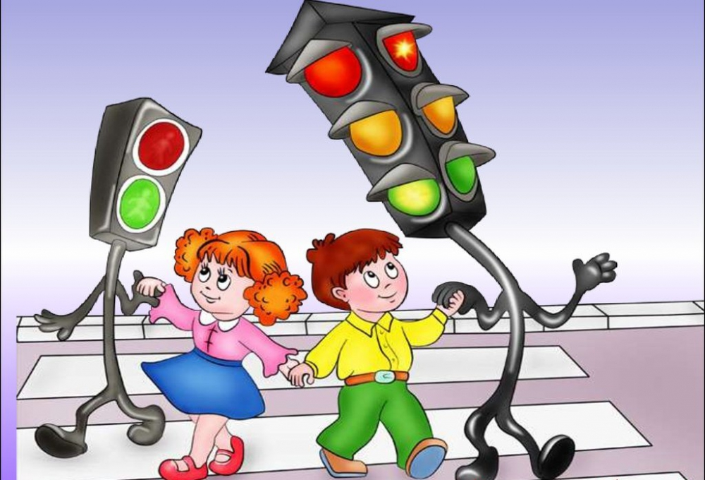

Целевые прогулки
«Знакомство с улицей и дорогой»
Цель. Расширять представления детей об улице (дома на улице имеют разное назначение: в одних живут люди, в других находятся учреждения — магазины, школа, почта и т.д.; машины движутся по проезжей части улицы; движение машин может быть односторонним и двусторонним; проезжая часть улицы при двустороннем движении может разделяться линией.) Познакомить детей с некоторыми правилами передвижения пешеходов по улице, с понятиями: «пешеход», «переход».
Ход прогулки:
Воспитатель уточняет знания детей об улице, проверяет, все ли ребята могут объяснить, что такое тротуар, проезжая часть дороги, светофор.
Воспитатель. Посмотрите, как много домов на нашей улице. Все они разные: высокие, низкие, в одних люди живут (показывает на жилой дом), в других — работают. На нашей улице находится почта. Здесь отправляют письма в другие города. А в этом доме что находится? (Показывает на магазин.) (Магазин. Здесь продают хлеб.) Правильно. Это булочная.
Затем воспитатель обращает внимание детей на движение машин: «Часть дороги, по которой едут автомобили, называется проезжей частью. Если автомобили едут в одну и в другую сторону, то движение называется двусторонним. Чтобы не было столкновений транспорта, проезжая часть разделена сплошной или прерывистой белой линией. Если автомобили едут по улице только в одну сторону, то движение называется односторонним.
Заканчивая прогулку, педагог уточняет и закрепляет представления детей о тротуаре, проезжей части, одностороннем и двустороннем движении.
Воспитатель. Люди, которые идут по улице, называются пешеходами. Мы пойдем гулять по улице, значит, мы будем пешеходами. Чтобы на улице был порядок, все пешеходы должны соблюдать правила: идти спокойным шагом, придерживаясь правой стороны тротуара. Проезжую часть улицы можно переходить только в специальных местах, которые называются пешеходными дорожками или переходами. Посмотрите, на дороге нарисованы широкие белые полосы — это пешеходная дорожка. Только здесь можно переходить улицу. Вы обратили внимание на то, что, проезжая часть разделена белой линией? Машины движутся в обе стороны. Какое это движение? (Двустороннее движение.) Посмотрите, при двустороннем движении люди, прежде чем перейти дорогу, смотрят налево, а дойдя до середины улицы, смотрят направо. А в какую сторону надо смотреть, чтобы перейти улицу при одностороннем движении? (Надо смотреть в ту сторону, откуда движется транспорт.) При каком сигнале светофора можно переходить улицу? (При зеленом.) Сегодня мы

узнали, что есть правила для пешеходов. На улице все должны вести себя спокойно, не мешать друг другу, идти по правой стороне тротуара. Переходят улицу при зеленом сигнале светофора и только по специальному переходу.

«Наблюдение за светофором»

Цели:закрепить знания детей о работе светофора, о правилах перехода улицы; познакомить с назначением желтого сигнала.
Активизациясловаря: светофор, пешеход, одностороннее и двустороннее движение.
Ход прогулки
Перед выходом на улицу воспитатель предлагает детям послушать стихотворение.
Чтоб тебе помочь
Путь пройти опасный,
Горит день и ночь
Зеленый и красный.
Затем задает детям вопрос. Они отвечают.
- О чем говорится в стихотворении?
- О светофоре.
- Сегодня на прогулке мы посмотрим, как его огни регулируют движение.
Подойдя к месту наблюдения, педагог проводит с детьми беседу.
- Загорелся красный свет. Как вы думаете, можно сейчас переходить улицу?
Дети. Нет.
- А на какой сигнал светофора разрешается идти?
Д е т и. На зеленый.
- Загорелся зеленый свет. Посмотрите: люди спокойно переходят улицу. Кто вспомнит, как надо переходить улицу при двустороннем и одностороннем движении? (Ответы детей.)
- Давайте посмотрим, как меняются огни светофора и как при этом ведут себя пешеходы и транспорт.
Руководя наблюдением детей, воспитатель помогает им уяснить взаимосвязь между сигнализацией светофора, действиями пешеходов и водителей.

«Пешеходный переход»

Цель: закрепить правила поведения на улице, учить переходить улицу по специально выделенному знаку - «зебре»
Ход прогулки
Ребята, чтобы перейти на другую сторону улицы, имеются определенные места и называются они пешеходными переходами. Их обозначают белыми прерывистыми линиями и их называют «зебрами». Обычно на специальных стойках устанавливаются дорожные знаки «Пешеходный переход».
При переходе улицы не следует торопиться. Прежде чем перейти улицу, необходимо убедиться в полной безопасности. Сходя с тротуара, нужно посмотреть налево, в случае приближения транспорта пропустить его и только после этого начинать переходить улицу. Дойдя до середины улицы, посмотреть направо и, если нет близко машины, закончить переход.
Переходить улицу нужно спокойным твердым шагом. Пешеход не должен переходить улицу перед близко идущим транспортом.
Вопросы детям во время прогулки:
Где разрешается переходить улицу?
Как определить, где находится пешеходный переход?
Покажите этот знак. Какой формы знак «Пешеходный переход»?
Как нужно переходить улицу?
В какую сторону необходимо посмотреть, прежде чем начать переход улицы?
Воспитатель заканчивает прогулку строчками стихотворения:
«Чтобы улицей бурливой
Шумной, звонкой, говорливой
И проехать и пройти –
Будь внимательным в пути!
Есть на каждом перекрестке
Пешеходный переход,
Перейти дорогу просто
Здесь без риска и хлопот.»

«Наблюдение за работой сотрудника ГИБДД»

Цель. Уточнить знание детей о работе сотрудника ГИБДД, объяснить значение его жестов; воспитывать внимание, сосредоточенность, умение ориентироваться на сигналы регулировщика.
Ход прогулки
Перед прогулкой воспитатель вспоминает с детьми назначение сигналов светофора, затем объясняет, что за порядком на улице следит полицейский — сотрудник ГИБДД.
Воспитатель предлагает послушать стихотворение.
Здесь, на посту, в любое время
Дежурный ловкий - постовой.
Он управляет сразу всеми,
Кто перед ним на мостовой.
Никто на свете так не может
Одним движение руки
Остановить поток прохожих
И пропустить грузовики.
- О ком говорится в этом стихотворении?
Д е т и. О полицейском.
- Правильно, такого полицейского еще называют регулировщиком.
«Посмотрите, на перекрестке стоит полицейский-регулировщик. Он регулирует движение транспорта и пешеходов. В руке у него черно-белая палочка. Она называется жезлом. В вечернее время он светится, чтобы указания регулировщика были хорошо видны водителям и пешеходам. Полицейский то поднимает его вверх, то опускает вниз, то отводит в сторону, поворачиваясь к нам лицом, спиной или боком. Посмотрим, что означают все эти движения.
Вот он поднял жезл, сам повернулся к транспорту боком, затем взмахнул жезлом перед грудью. Машины поехали. Значит, если регулировщик стоит боком к транспорту или пешеходам, можно идти, ехать.
Но вот он повернулся к транспорту спиной или грудью — проезд закрыт.
Полицейский поднимает жезл вверх — «внимание!».
Таким образом, регулировщик показывает транспорту жезлом, когда начать движение и когда переходить улицу пешеходам».
Воспитатель предлагает детям понаблюдать за работой сотрудника ГИБДД: «Сегодня мы с вами узнали, что не только светофоры управляют движением на улицах и дорогах, но и полицейские-регулировщики».

«Правила поведения на дороге»

Цель:
1. Познакомить детей с основными правилами поведения на улице.
2. Закрепить знания о ПДД.
3. Воспитывать у детей внимательность (особенно на дороге).
Материал: сказка про "Зайку велосипедиста", мяч.

Ход прогулки:
Вступительная беседа: "Ребята, сегодня мы поговорим о правилах поведения на дороге. Какие правила вы знаете?"
Вопрос: "Почему нельзя устраивать игры на проезжей части?"
Обобщение: "Там ездят машины, а играя не заметишь подъехавшую машину и попадешь под нее".
Игровое задание: "Здесь наш двор. Мы играем в мяч. Вдруг он выкатывается на дорогу. (выталкиваю мяч). Что нужно делать? (ответы детей)".
Обобщение: "Надо сказать маме или кому-нибудь из старших, чтобы они взяли мяч. А самим не в коем случае не бегать за ним. Это очень опасно".
Вопрос: "А где можно кататься на велосипедах?" (обычно дет отвечают: "по дороге")
Обобщение: "На велосипедах можно кататься только во дворе дома или на детской площадке. Учтите, что на тротуаре тоже нельзя кататься на велосипедах и устраивать игр".
Вопрос: "Почему? Кто ответит?"
Объяснение: "По тротуару ходят пешеходы. Игра и езда на велосипедах будут ей мешать. Они должны сойти на проезжую часть, а это очень опасно".
Чтение сказки про "Зайку велосипедиста".
Беседа: "Ребята, вам понравилась сказка? Вы внимательно ее слушали? Сейчас проверим".
Вопросы: "Какие правила нарушил Зайка? С какой скоростью он ехал по лесу? Как он ехал на велосипеде?"
Зачитываю отрывок: "То бросит руль, то руку за спину заложит".
Вопросы: "Какие дорожные знаки встречались у него на пути? (не кричать, грибы, гнездо, берлога и норка)". "Обращал ли он на них внимание? А в реальной жизни есть такие знаки? Правильно Зайка сделал, что посадил к себе на велосипед пассажиров? Почему? Чем закончилось путешествия Зайки? А почему все это произошло?" (не знал ПДД).
Подведение итога: "Ребята, я надеюсь вы не будете себя вести на дороге как Зайка-велосипедист, вы ведь уже знакомы с ПДД. Что вам запомнилось на занятиях?"

Наблюдение за разными видами транспорта.
Цель: расширять знания о наземном транспорте, их классификации, назначении; формировать представление о назначении автобусов, их значении в жизни человека.
Ход наблюдения
Дом по улице идет,
На работу всех везет.
Не на курьих тонких ножках,
А в резиновых сапожках.
Воспитатель задает детям вопросы.
Как выглядит автобус?
Что находится внутри автобуса?
Для чего нужны поручни?
Какие автобусы ездят по нашему городу?
Как едет автобус?
Через определенные отрезки пути автобус останавливается. На каждой остановке водитель нажимает специальную кнопку, чтобы открылись двери. После того как пассажиры вышли, а другие вошли, шофер закрывает двери, и автобус едет до следующей остановки.
На остановке столпотворенье:
Люди автобуса ждут с нетерпеньем,
Надо народу успеть на работу —
Всем поместиться в автобус охота.
Только обидно,
Что в транспорт бензиновый,
Все не войдут: он, увы, не резиновый!

Наблюдение за грузовым автомобилем.
Цель: учить отличать грузовой автомобиль от легкового.
Ход наблюдения
Мощный транспорт — грузовик Тяжести возить привык. Для чего машине кузов? Чтобы в нем возили грузы!
Воспитатель задает детям вопросы.
Для чего нужны грузовые автомобили?
Что они перевозят?
Назовите некоторые виды грузовых автомобилей и объясните, для чего они нужны?
Каким автомобилем сложнее управлять — грузовым или легковым?

Наблюдение за легковым автомобилем.
Цель: научить понимать значение и функции автомобиля;
Ход наблюдения
Воспитатель загадывает детям загадку, предлагает ответить на вопросы.
Не летает, не жужжит,
Жук по улице бежит.
И горят в глазах жука
Два блестящих огонька. (Машина.)
Для чего нужна машина?
Какие машины едут по нашей улице?
Что удобнее перевозить на таких машинах: людей или грузы? (Людей.)
Как эта машина называется? (Легковая.)
А кто ведет ее?
У машины металлический корпус, стекла предохраняют водителя от ветра и дождя.

Наблюдение за светофором.
Цель: закреплять знания о работе светофора и назначении цветовых сигналов.
Ход наблюдения
Воспитатель загадывает детям загадку.
Я глазищами моргаю
Неустанно день и ночь.
Я машинам помогаю,
И тебе хочу помочь. (Светофор.)
Рассказать, что мы живем в красивом городе с широкими улицами и переулками. По ним движется много легковых и грузовых автомашин, автобусы, и никто не мешает друг другу. Это потому, что есть четкие и строгие правила для машин и пешеходов. Перейти с одной стороны улицы на другую сложно. Помогают нам в этом три сигнала светофора: красный, желтый, зеленый.
Хоть у вас терпенья нет, Подождите — красный свет! Свет зеленый впереди — Вот теперь переходи!
Воспитатель задает детям вопросы.
Для чего нужен светофор?
На какой сигнал светофора переходят пешеходы?
На какой сигнал светофора нельзя переходить? Что может произойти? Почему?
Если сломался светофор, то кем можно его заменить? (Регулировщиком.)
Там, где шумный перекресток,
Где машин не сосчитать,
Перейти не так уж просто,
Если правила не знать.
Пусть запомнят твердо дети:
Верно поступает тот,
Кто лишь при зеленом свете

Через улицу идет!

Наблюдение за самосвалом.
Цели: формировать представления о видах грузовых машин; учить рассказывать о них.
Ход наблюдения
Предложить детям рассмотреть машину — самосвал.
Эта машина с железным открытым кузовом.
Вот машина,
Так машина —
Высотою с дом кабина
И колеса высотою
Выше нас с тобою вдвое.
Воспитатель проводит с детьми беседу, задает вопросы.
Для каких грузов предназначен самосвал?
Как происходит разгрузка машины?
Как машина помогает человеку?
Может ли самосвал работать без человека?

Наблюдение за работой шофера.
Цели: уточнять представления о работе водителей, управляющих разными видами машин; развивать познавательную деятельность.
Ход наблюдения
Встаем мы очень рано.
Ведь наша забота —
Всех отвозить
По утрам на работу.
Воспитатель задает детям вопросы.
Для чего нужна такая профессия?
Должен ли водитель знать правила дорожного движения?
Что должен знать водитель, чтобы хорошо водить машину?
Какими машинами могут управлять водители?

Наблюдение за специальным транспортом — «скорой помощью».
Цель: расширять знания о специальном транспорте — «скорой помощи», роли водителя в спасении жизни людей;
Ход наблюдения
Воспитатель загадывает детям загадки, задает вопросы.
Что за зверь по мостовой мчит,
Как ветер удалой.
По зову больных
Рычит, пыхтит. («Скорая помощь».)
На красный свет машина мчится,
— Везу больного я лечиться!
И всех, кто вызовет меня,

К врачам доставлю быстро я! («Скорая помощь».)
Какая это машина?
Как вы догадались?
Для чего нужны такие машины?
Какие водители должны управлять такими машинами? Автомобиль с красной полосой и красным крестом немедленно выезжает по указанному адресу на помощь больному. Мигающий маячок и воющая сирена словно говорят остальному транспорту и пешеходам: «Пропустите нас, пожалуйста, мы очень спешим!»

Наблюдение за маршрутным такси
Цель: формировать представления о роли маршрутного такси, его назначении для людей.
Ход наблюдения
Воспитатель задает детям вопросы.
Какие виды легковых автомобилей вы знаете?
Для чего нужны такси?
Чем отличается маршрутное такси от других автомобилей?
Трудовая деятельность
Сгребание снега на участке под деревья.

Наблюдение за автокраном.
Цель:продолжать знакомить с разными видами грузового транспорта.
Ход наблюдения
Он работает на стройке,
Поднимает грузы бойко.
Однорукий великан — Это наш ... (подъемный кран).
Воспитатель задает детям вопросы.
Где используется подъемный кран? (В строительстве, ремонте дорог.)
Какую работу он выполняет? (Поднимает тяжелые грузы.)
Чем отличается он от самосвала?
Кто управляет подъемным краном? (Крановщик.)

Наблюдение за пешеходной дорожкой.
Цель: формировать знания о пешеходной части дороги, правилах дорожного движения.
Ход наблюдения
Выйти с детьми на пешеходную часть дороги и спросить их, где положено ходить пешеходам? Вспомнить, что придерживаться надо правой стороны, чтобы не сталкиваться, не обходить встречных, сворачивая в сторону. Напомнить, что по улице надо идти спокойным шагом, переходить дорогу только при зеленом сигнале светофора.

Подвести детей к переходу, спросить, как они узнали, что именно здесь пешеходный переход через дорогу? Правильно, потому что здесь стоит знак «Пешеходный переход» и на дороге начерчены широкие белые полосы.

Наблюдение за разными видами транспорта.
Цель: закреплять знания о том, что человек пользуется велосипедом, который не требует бензина;
Ход наблюдения
Велосипед — это вид транспорта. Слово «велосипед» обозначает «быстрые ноги». Для того чтобы на нем ездить, нужно ногами крутить педали, а рулем удерживать равновесие.
Предложить детям рассмотреть велосипед.
С самых первых детских лет
Служит мне велосипед.
Лучше он любой машины,
Не нуждается в бензине!
Я педалями кручу
— Птицею с горы лечу.
Но на горку, между прочим,
Забираться трудно очень!
Я недолго унываю,
На педали нажимаю.
Пусть немного и устану,
Но зато сильнее стану!
Воспитатель задает детям вопросы.
Чем отличается велосипед от машины? (Машину заправляют бензином.)
Почему становятся сильнее, когда катаются на велосипеде? (Развиваются мышцы спины и ног.)
На двух колесах я качу,
Двумя педалями верчу,
За руль держусь, гляжу вперед,
Я знаю — скоро поворот.
Мне подсказал дорожный знак:
Шоссе спускается в овраг.
Качусь на холостом ходу
У пешеходов на виду.

